本教程来自Debris由FlyBird补充
- 首先下载Idea，这是我们的开发工具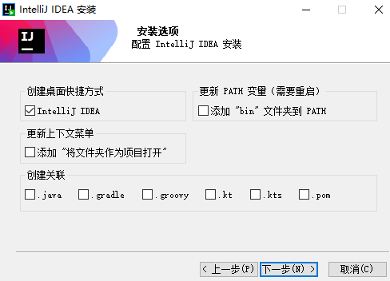
- 直接点击下一步即可
- 在C:\Users\用户名\.m2 建立一个repository的文件夹
- 按win+R, 输入%USERPROFILE%/.m2/repository 检测文件夹是否创建成功
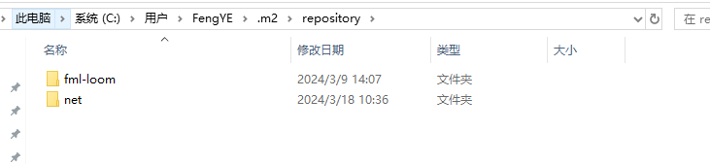
- 把压缩包中fml-loom-0.1.local-repo.zip解压到上面这个目录, 如果后续无法使用, 检查在这里是否多套了一层文件夹

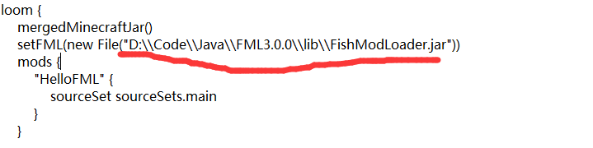
- 把压缩包中FishModLoader-v3.2.1.jar移到喜欢的位置, 然后用记事本打开build.gradle, 把这个路径改成你的位置
- 打开idea，点击插件，下载gradle (英语不好可以下载Chinese以及translation)
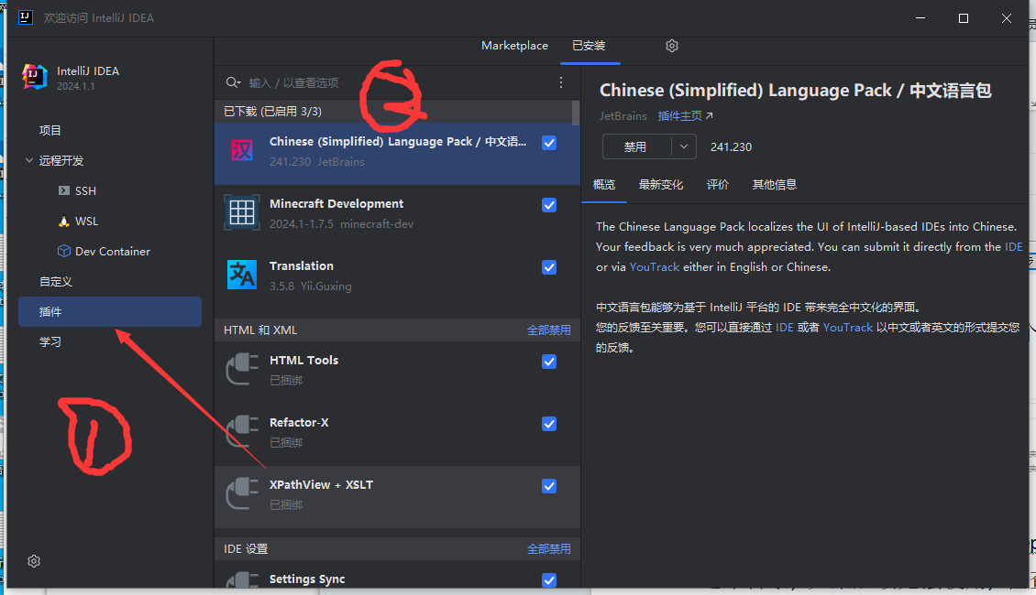

- 打开你的项目
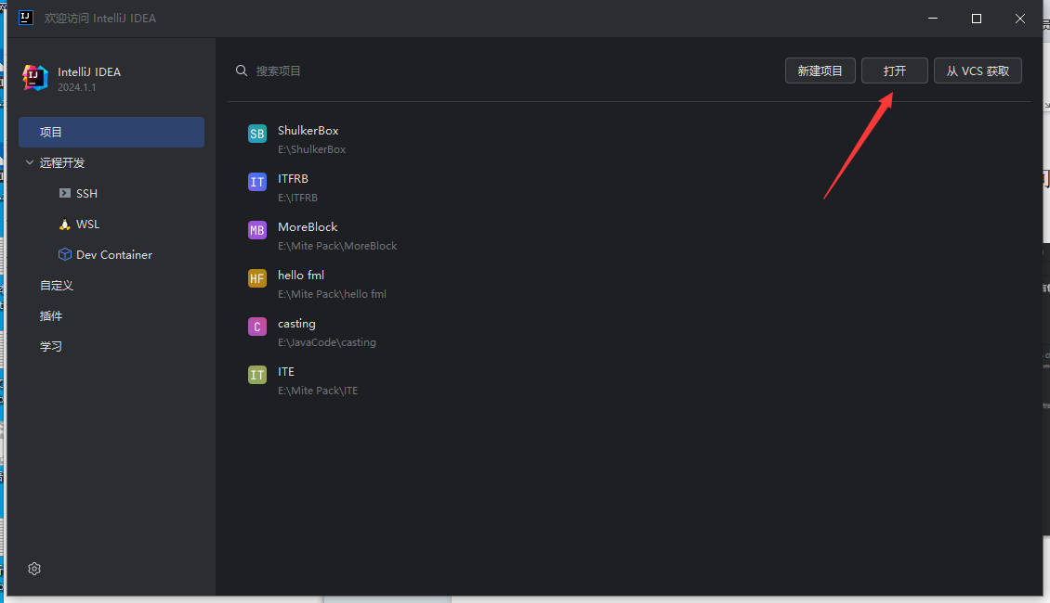选择你的项目文件夹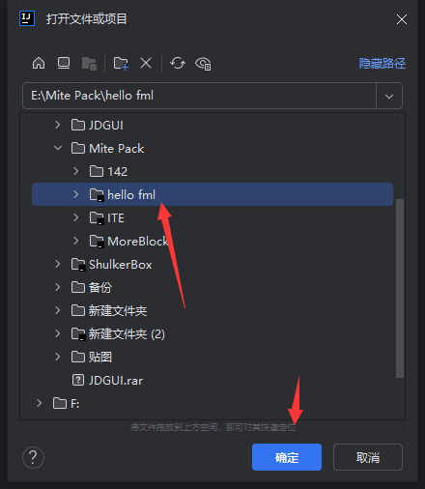
- 点击如图按钮
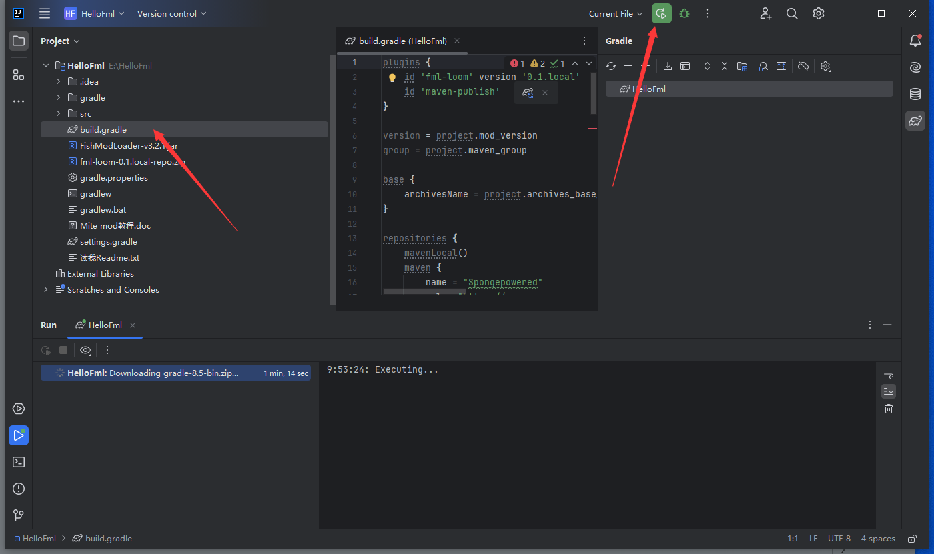

- 如果下载完之后提示这个，随便复制一个mite整合包内的这个文件到提示目录去
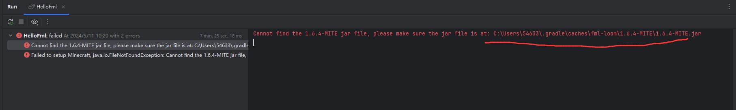
- 最后会出现如下界面，jar是打包你的项目(用于编译你的代码制作成mod)
runClient这是在编译器里面启动游戏
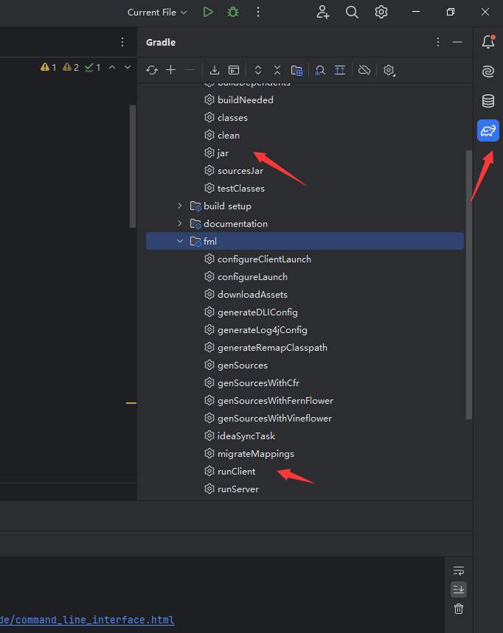

- 如果运行游戏出现这个，请前往项目目录的run文件夹下添加材质包
